Sprawozdanie ( s z c z e g ó ł o w e ) z działalności Chóru UTW-UR "Cantilena"
w I i II semestrze roku akademickiego 2022/2023;

1. W I semestrze roku akademickiego 2022/2023, który (w przypadku naszego Chóru) obejmuje okres 15.08.2022r. ÷ 31.01.2023r., z udziałem 30÷32 chórzystów (w zależności od predyspozycji zdrowotnych i okolicznościowych), akompaniatora i dyrygenta odbyło się 47 spotkań.
Próby odbywały się 2 razy w tygodniu tj. we wtorki i czwartki, w ODK "Karton"
w Rzeszowie przy ul. Ofiar Katynia 6.
Przygotowany w czasie spotkań repertuar został wykorzystany podczas 15-stu występów Chóru (w przeciętnym składzie jak na próbach) w następujących miejscach:

- 04.09.2022r. - Park Papieski w Rzeszowie (w ramach SENIORADY RZESZOWSKIEJ)
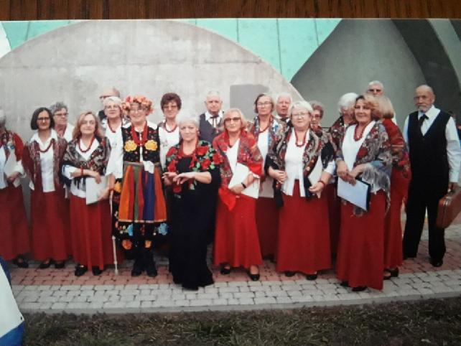

- 10.09.2022r. - Scena na Bulwarach Rzeszowskich (w ramach SENIORADY RZESZOWSKIEJ)
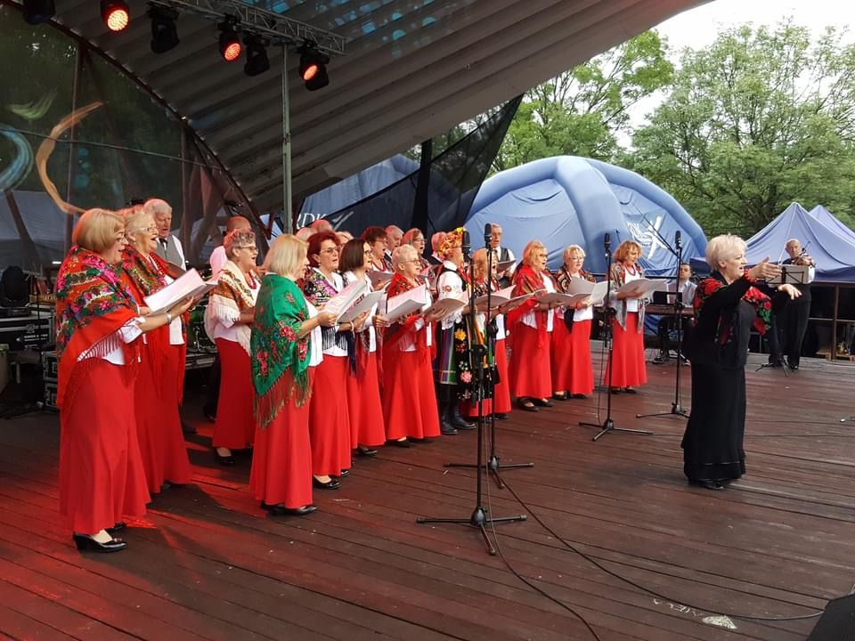

- 24.10.2022r. - VIII Przegląd Twórczości Artystycznej Seniorów w Stalowej Woli
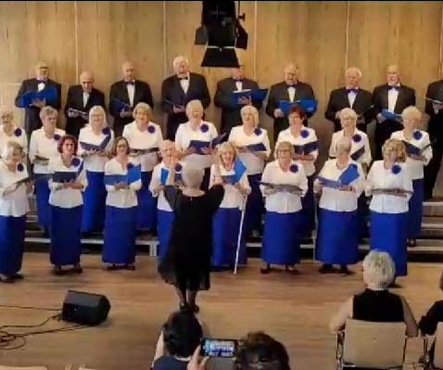
- 04.10.2022r. - Dni Otwarte UTW-UR w Rzeszowie (Aula UR)

- 18.10.2022r - Inauguracja Roku Akademickiego UTW-UR 2022/2023

- 25.10.2022r. - ODK Rzeszów, ul. Dąbrowskiego - (w ramach Projektu "Pod rękę
z kulturą")

- 07.11.2022r. - ODK Rzeszów, ul. Podwisłocze - (w ramach Projektu "Pod rękę
z kulturą")
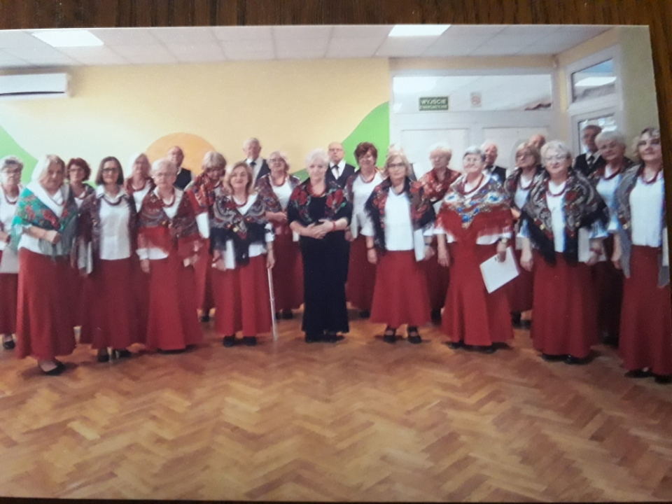

- 08.11.2022r. - WDK, Rzeszów, ul. Okrzei, Klub "Turkus" (Wieczór poświęcony Ś.P. Członkom RSTiK)

- 15.11.2022r. - Aula UR w Rzeszowie przy ul. Rejtana (w ramach Wykładu UTW)

- 19.11.2022r. - RDK, Biała - (w ramach Projektu "Pod rękę z kulturą)

- 02.12.2022r. - ODK "Karton", Rzeszów ("Ignacy Paderewski - Drogi Polaków do Niepodległości")
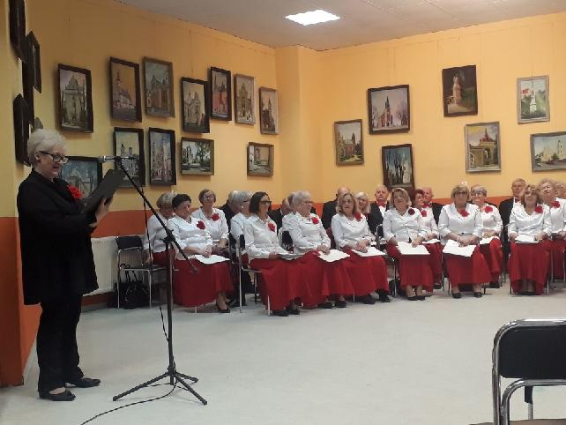

- 08.01.2023r. - Koncert Kolęd w parafii p.w. Matki Boskiej Saletyńskiej
w Rzeszowie
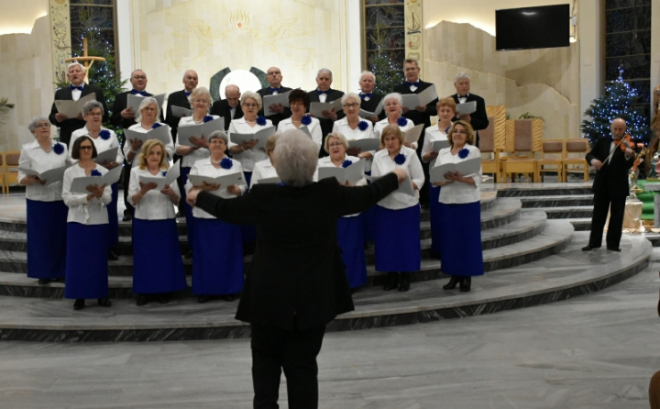

- 17.01.2023r. - Aula UR w Rzeszowie przy ul. Rejtana (w ramach wykładu UTW)

- 22.01.2023r. - XVI Przegląd Kolędowy "Pójdźmy Wszyscy do Stajenki" w RDK
w Tyczynie
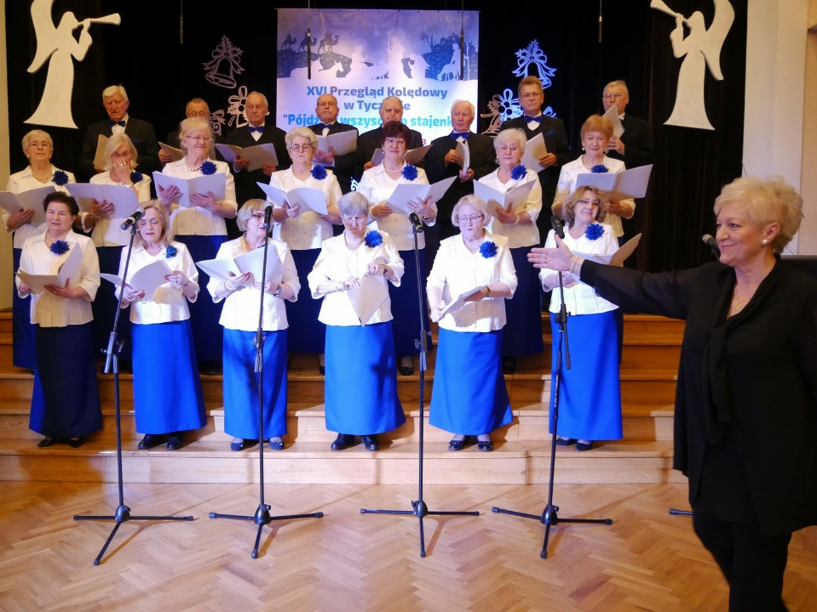

- 25.01.2023r. - ODK w Rzeszowie przy ul. J. Kochanowskiego - Koncert Kolęd
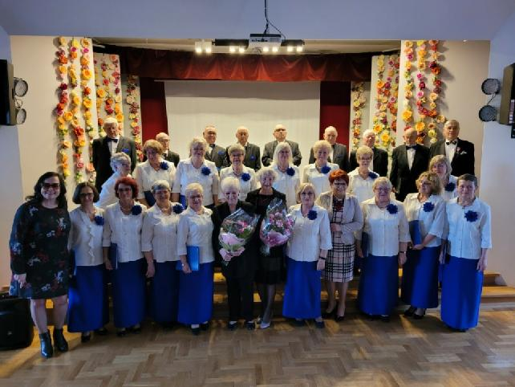
2. W II semestrze roku akademickiego 2022/2023, który (w przypadku naszego chóru) obejmuje okres 01.02.2023r. ÷ 30.06.2023r., z udziałem 30 - 32 chórzystów (w zależności od predyspozycji zdrowotnych i okolicznościowych), akompaniatora i dyrygenta obejmuje 41 spotkań.
Próby odbywają się 2 razy w tygodniu tj. we wtorki i czwartki, w ODK "Karton"
w Rzeszowie przy ul. Ofiar Katynia 6.
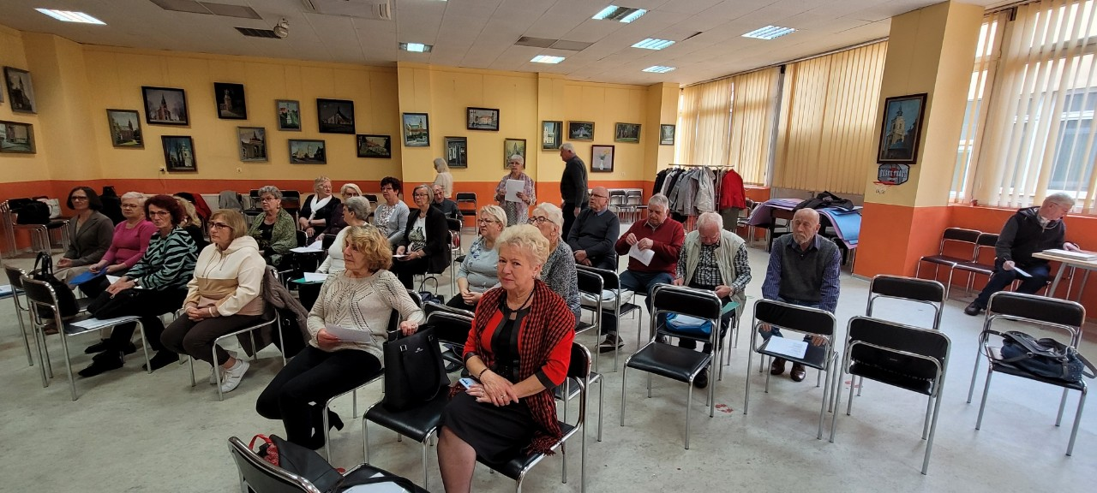

Wynikiem ww. spotkań były lub będą następujące występy Chóru
( 4 zrealizowane i 5 zaplanowanych i czekających na realizację):

Z r e a l i z o w a n e :
- 21.04.2023r. - ODK "Karton" - Wieczór Poetycki "Podkarpacka Wiosna Literacka" - z oprawą muzyczną "Kwartetu Cantilena" (w składzie: fortepian - Ryszard Pich, skrzypce - Jerzy Kokoszka, wokal - Ewa Piasecka i Bożena Słowik)
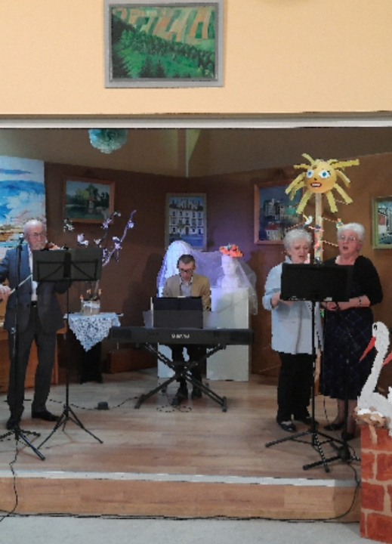
- 24.05.2023r. - RDK Przybyszówka - Koncert Chóru pt. ,,Z walcem dookoła świata" wg scenariusza i z prowadzeniem Jadwigi Kupiszewskiej oraz z udziałem pary tanecznej (z partiami solowymi na fortepianie w wykonaniu akompaniatora chóru - Ryszarda Picha, w repertuarze walce Fryderyka Chopina)
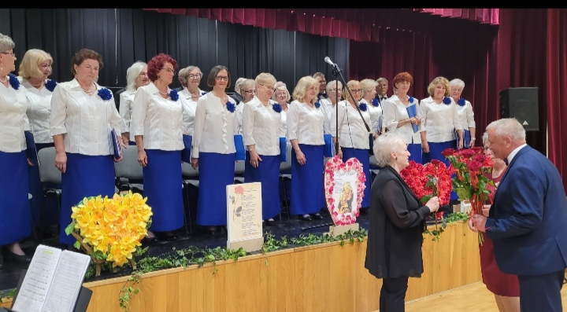

- 28.05.2023r. - Koncert Pieśni Maryjnych w parafii p.w. Matki Boskiej Saletyńskiej w Rzeszowie
- 29.05.2023r. - DPS Rzeszów, ul. Sucharskiego - Koncert Walców (partie solowe na akordeonie wykonał Ryszard Pich - akompaniator chóru)

Występy o c z e k u j ą c e na r e a l i z a c j ę:
- 13.06.2023r. - Zakończenie Roku Akademickiego UTW-UR 2022/2023 - Aula UR, Rzeszów, ul. Rejtana
- 18.06.2023r. - "Kino za Rogiem - CAFE" ("Przyjazne Seniorom") - Koncert "Z Walcem Dookoła Świata" (wg scenariusza i z prowadzeniem Jadwigi Kupiszewskiej)
- 01.07.2023r. - Dni Osiedla NOWE MIASTO - ODK

T e r m i n y w t r a k c i e u z g o d n i e ń :
- DPS "Dom Kombatanta" - Rzeszów (Słocina), ul. Powstańców Śląskich
- DPS "Złote Liście" w Zarzeczu
P o d s u m o w a n i e działalności Chóru UTW-UR "Cantilena" w roku akademickim 2022/2023:
- 88 prób, w okresie 15.08.2022r. ÷ 30.06.2023r. - przy frekwencji (średnio) 31÷32 chórzystów z akompaniatorem i dyrygentem
- 24 występy, w okresie 04.09.2022r. ÷ 01.07.2023r. - przy frekwencji jw. (w tym: 19 zrealizowanych i 5 oczekujących na realizację)

Opracowanie: Bożena Słowik, Ewa Piasecka

